Карточка №1
1. Назовите орган, обозначенный цифрой 5 и к какому классу относится животное.
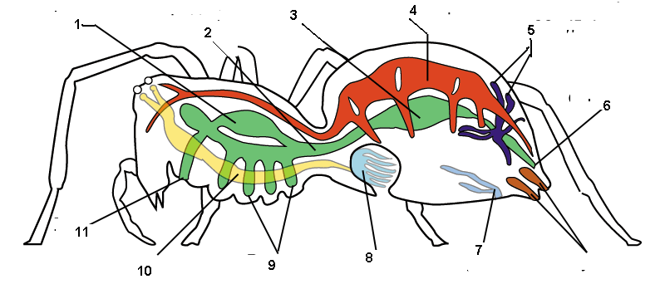

2. Органы выделения ракообразных:
а) почки; б) протонефридии; в) зеленые железы; г) мальпигиевы сосуды; д) метанефридии
3. Возбудителей клещевого энцефалита переносят:
а) чесоточный клещ; б) блохи; в) вши; г) клоп постельный; д) иксодовый клещ
4. Какую функцию выполняют ногочелюсти рака:
а) разрывают добычу, б) перемалывают пищу; в) захватывают, удерживают, отцеживают пищу и передают ее в рот; г) ощупывают и переворачивают добычу.
Карточка №1
1. Назовите орган, обозначенный цифрой 5 и к какому классу относится животное.

2. Органы выделения ракообразных:
а) почки; б) протонефридии; в) зеленые железы; г) мальпигиевы сосуды; д) метанефридии
3. Возбудителей клещевого энцефалита переносят:
а) чесоточный клещ; б) блохи; в) вши; г) клоп постельный; д) иксодовый клещ
4. Какую функцию выполняют ногочелюсти рака:
а) разрывают добычу, б) перемалывают пищу; в) захватывают, удерживают, отцеживают пищу и передают ее в рот; г) ощупывают и переворачивают добычу.

